**Домашня робота №51 ООП. Створення класів.**

**Завдання. «Банківський рахунок»**

1. Створіть клас BankAccount, який має атрибути "номер рахунку" account_number і "баланс" balance. Реалізуйте методи __init__ та __str__. Протестуйте: ініціалізуйте деякий об'єкт зі номером рахунку та початковим балансом. Протестуйте __str__.

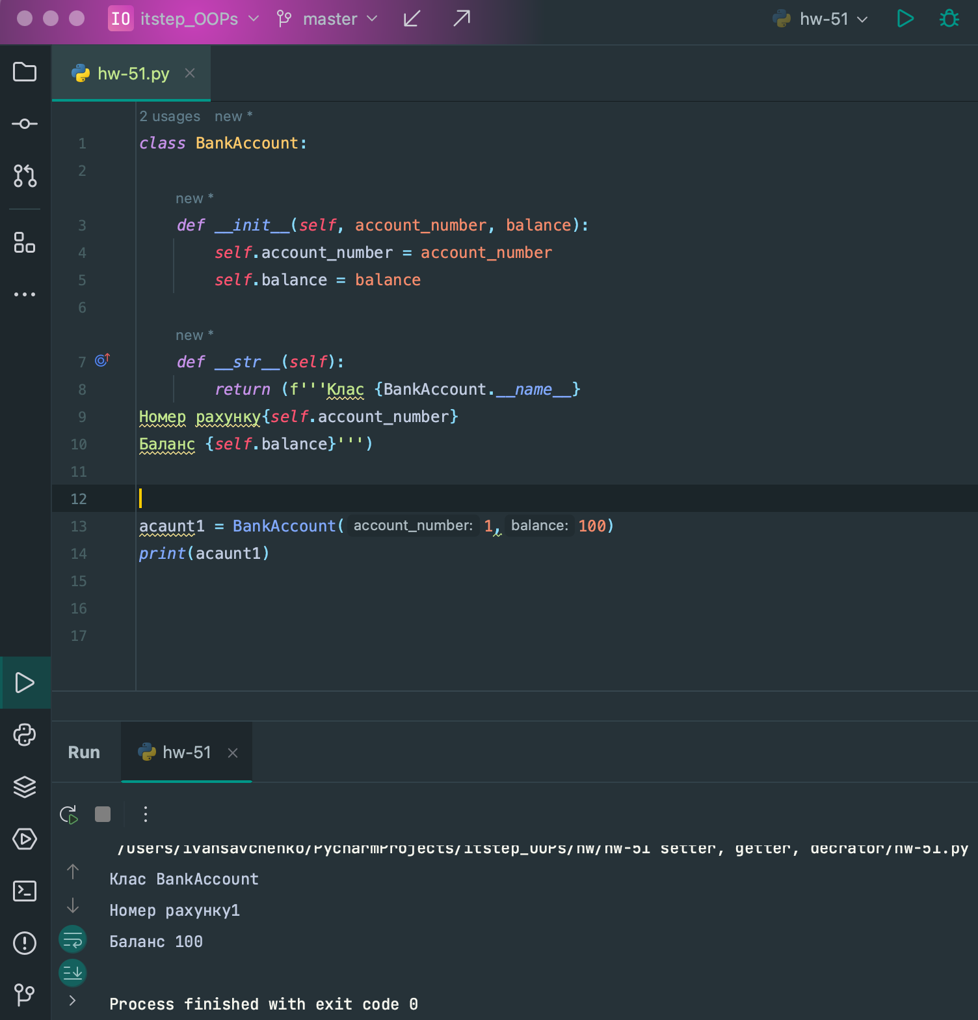

1. Реалізуйте і додайте до класу методи для додавання грошей на рахунок deposit і зняття грошей з рахунку withdraw для об’єкту. Створіть кілька об'єктів класу і виконайте операції з ними, щоб перевірити їх працездатність: використайте методи `deposit` та `withdraw` для здійснення операцій з балансом.

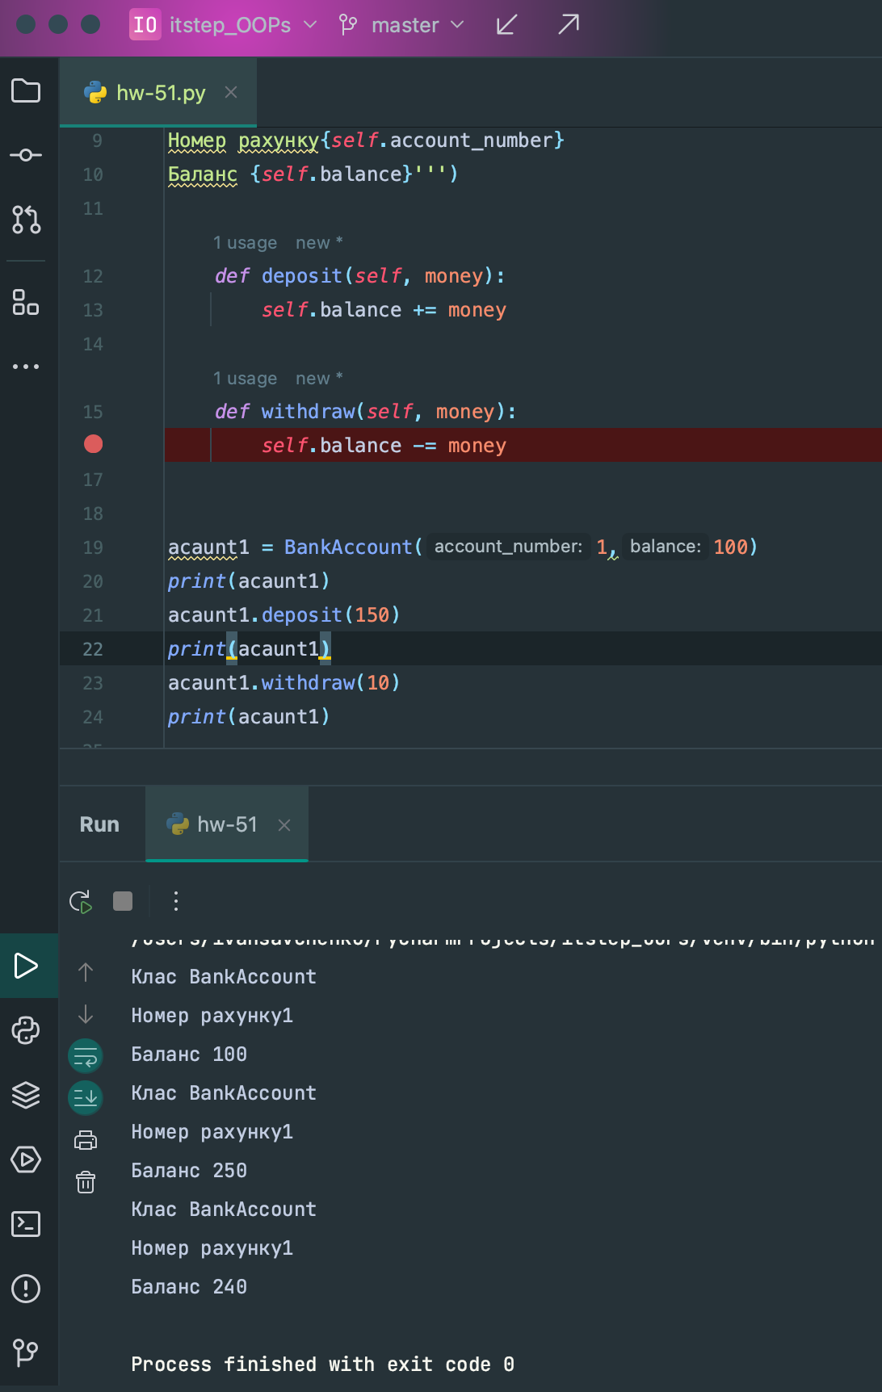

1. Розширимо клас "BankAccount" додатковими полями і методами. Додамо нове поле "owner_name" для зберігання імені власника рахунку та метод "change_owner_name" для зміни цього поля. Додамо також метод "display_account_info", який виводитиме повну інформацію про рахунок. Протестуйте виконання даного функціоналу.

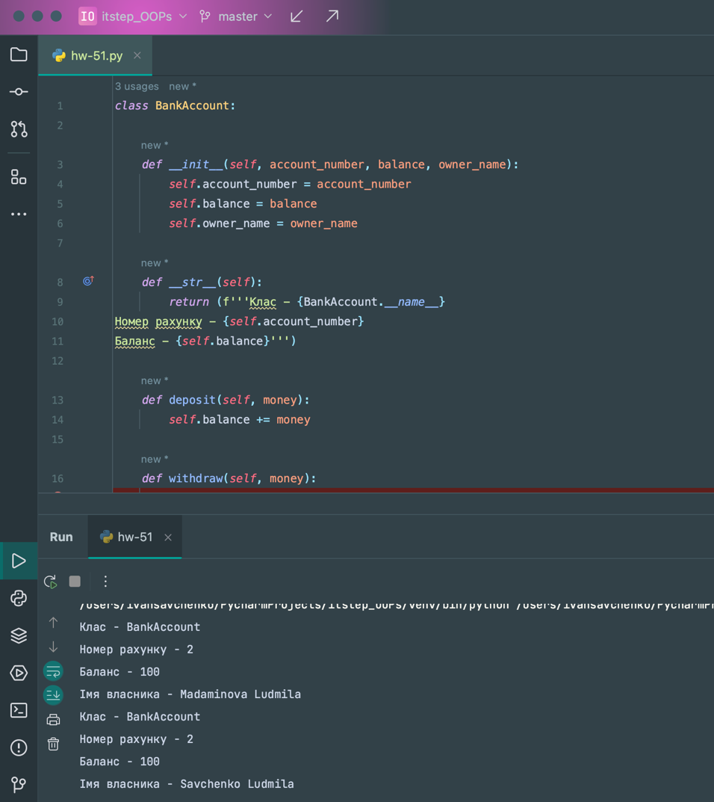

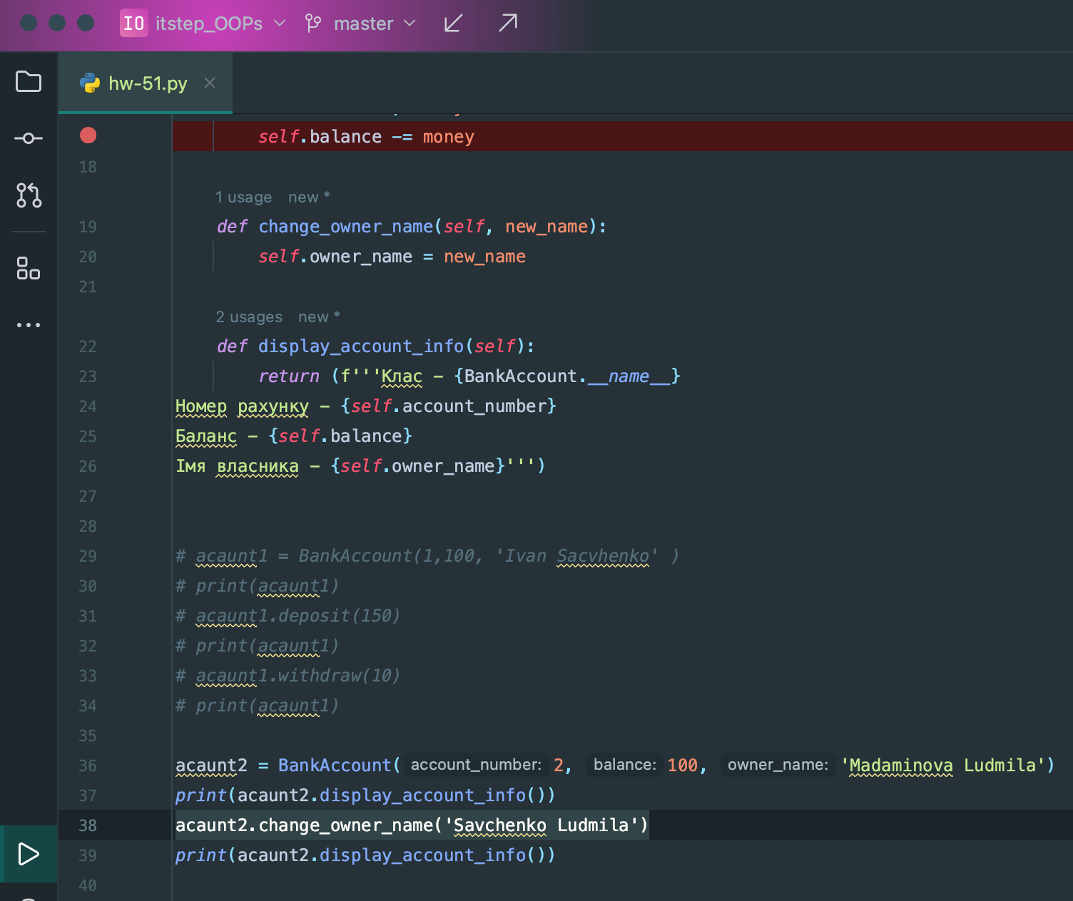

1. Для реалізації взаємодії між двома рахунками, додамо до класу "BankAccount" новий (instance) метод "transfer", який дозволить переказувати кошти з одного рахунку на інший, при цьому передбачити зняття коштів у поточного об’єкта і зарахування на інший рахунок. Обробити виняткові ситуації, які можуть трапитись (наприклад, від’ємний переказ, некоректна передача в аргументи отримувача тощо). Протестувати виконання і перевірити поточний баланс перед переказом і після переказу між двома банківськими рахунками.

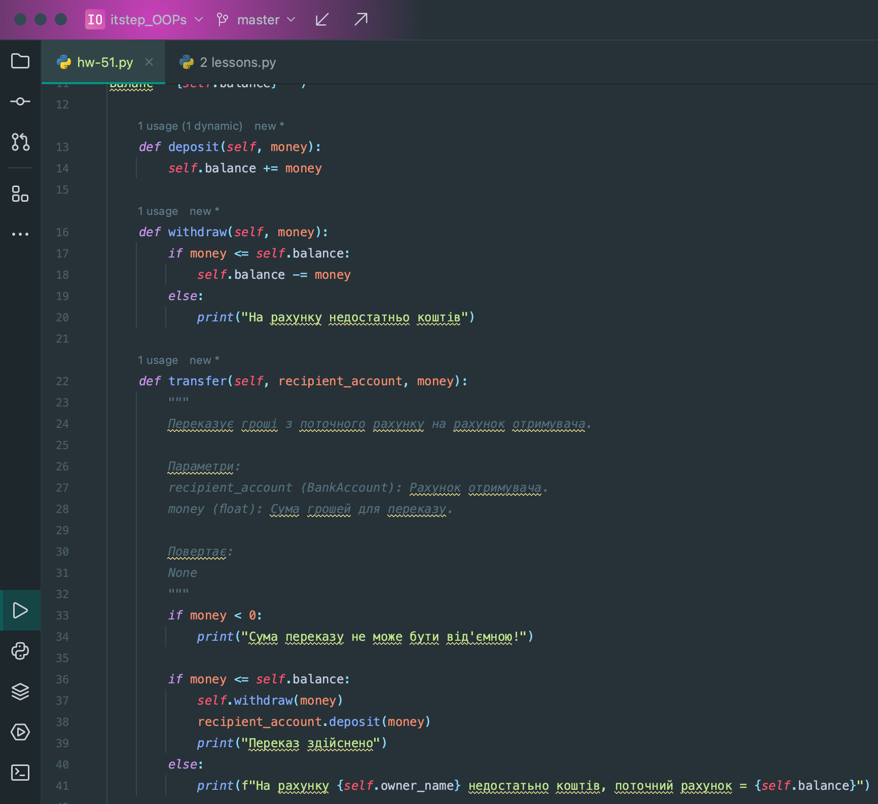

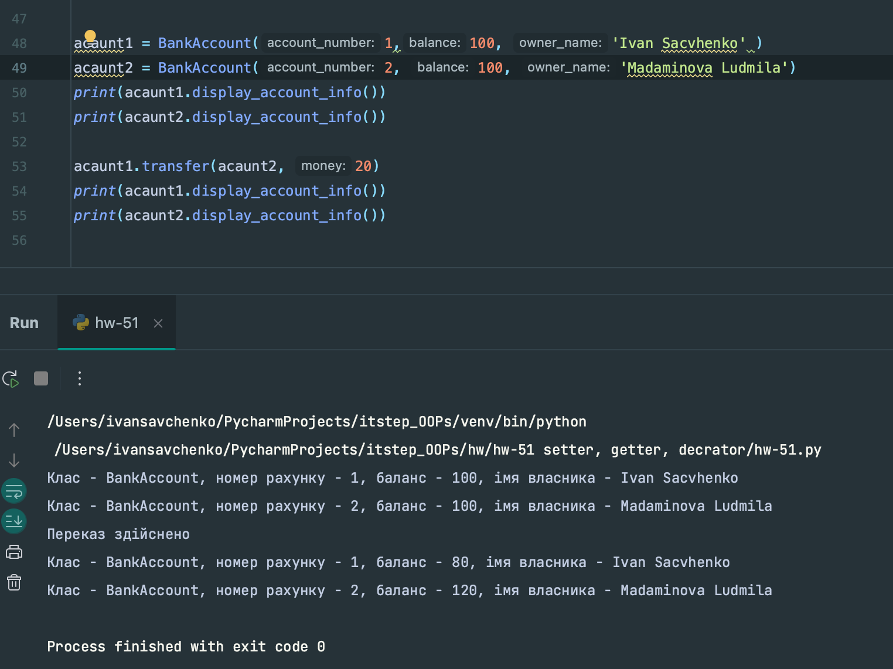

1. Додати статичний метод "check_account_number" до класу "BankAccount", який перевіряє, чи є вказаний номер рахунку валідним (наприклад, вважаємо, що account_number складається рівно із 5 цифр). Протестувати виконання статичного методу на самому класі і на деякому з його екземплярі.

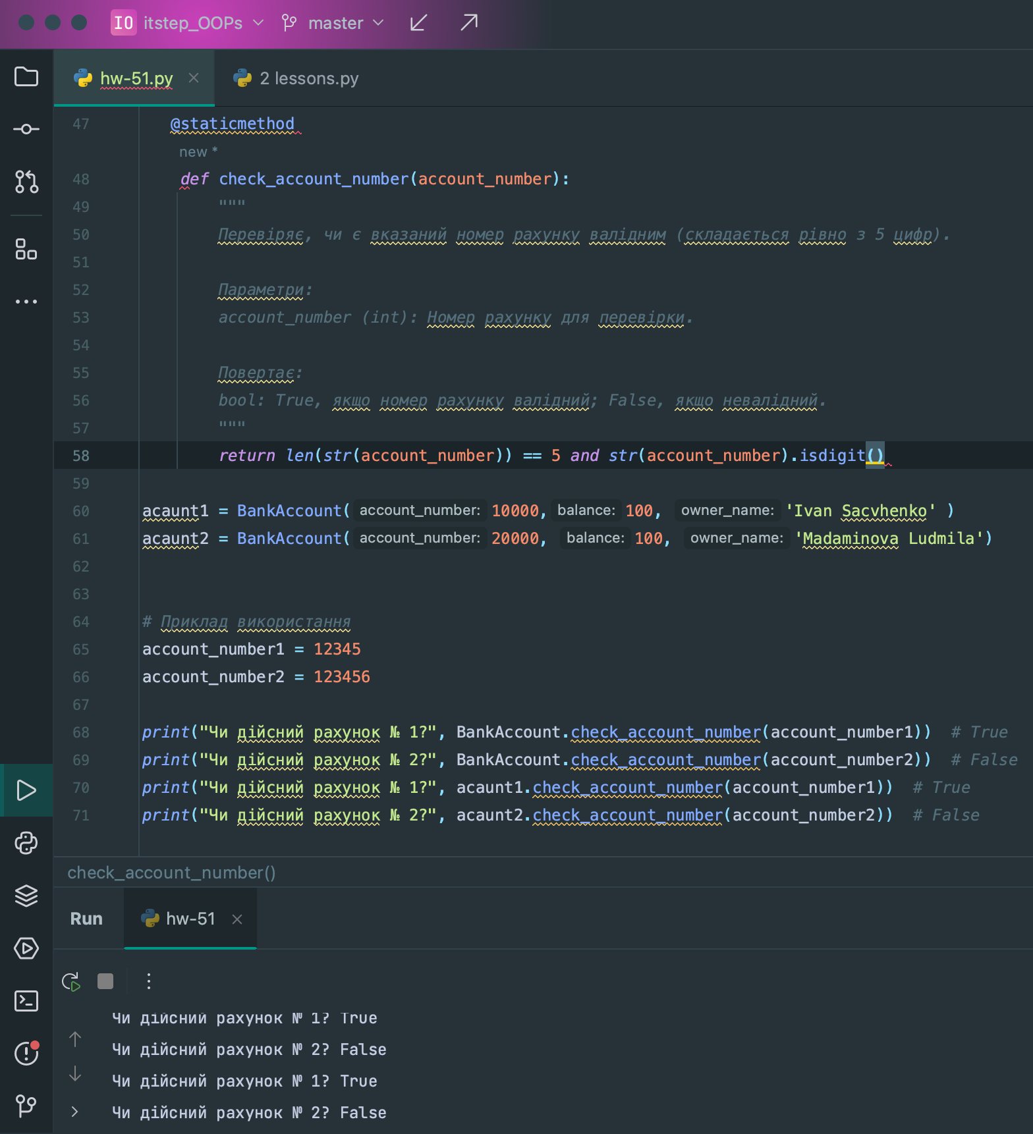

1. Захистіть атрибути balance і account_number у даному класі, щоб доступ до нього як до атрибуту ззовні класу був захищений (protected) і приватний (private) відповідно.

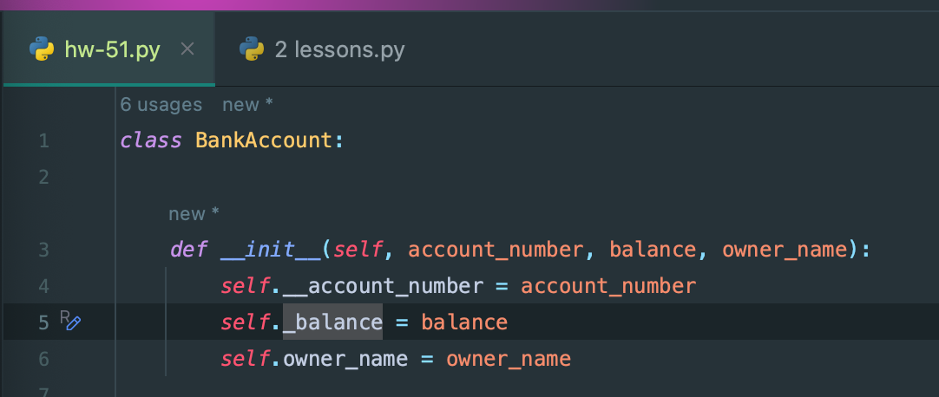

1. Отримайте поточний номер об’єкта за допомогою методу `get_ account_number ` та виведіть його (getter)
2. Реалізуйте зміну поточного номеру об’єкта за допомогою метода `set_account_number ` (setter)

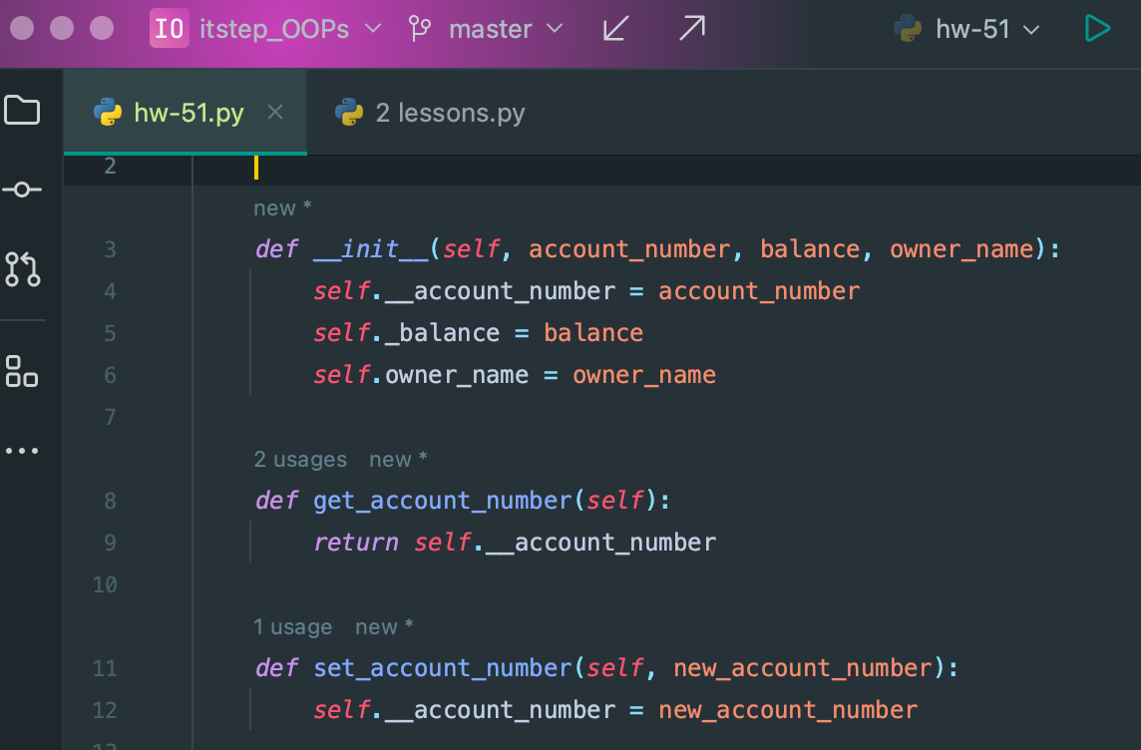

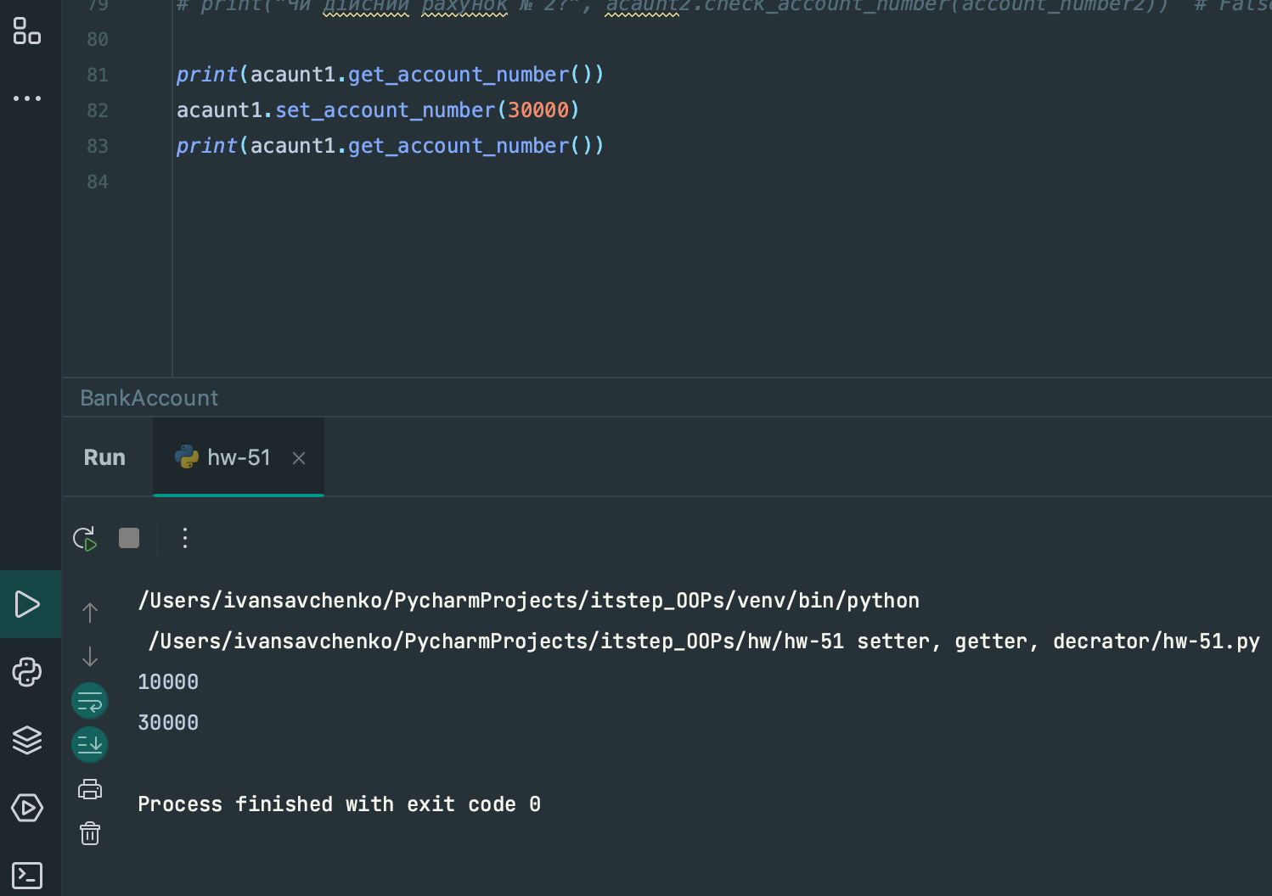

1. За допомогою декораторів @property та @ account_number.setter забезпечити доступ до приватного атрибуту (поля) "account_number" і можливість присвоєння нових значень для цього атрибуту. Протестувати виконання.

